基于 MongoDB 的在线问卷系统
第一阶段报告
一、需求分析与功能范围
作业的题目只有一句话：做一个简化版的在线问卷系统，功能类似问卷星。真开始想的时候，问题反而多了——“简化”到底简化到什么程度？哪些必须有，哪些可以不做？
我按使用者把需求过了一遍。出问卷的人要能登录、建问卷、加题、发链接、看结果；填问卷的人点开链接、答题、提交；还有一类是旁观者，比如老师，会看这个系统跑起来是什么样。三条线理清之后，功能范围基本就出来了。
有几处需求没有写死，我先停下来把它们定了。最绕的是匿名和登录的关系：文档一边说填写的人要先登录，一边又说问卷可以允许匿名。我的理解是，登录是门槛，匿名只是答卷里不记名，所以填写人仍然要登录，只是 respondentId 存 null。
重复填写也一样，做成问卷上的一个开关，默认允许。跳转我限定只能往后：发布前会校验目标题必须排在当前题后面，这样既不会出现死循环，也避免同一道题被反复回答。发布之后题目锁死，标题、说明和截止时间还能改——不然已经收上来的答卷和题目对不上，统计就没法解释了。
功能最后落到六块：账号、问卷、题型、跳转、填写、统计。做到什么程度，大概是下面这样：
模块 | 做到什么程度
账号 | 注册、登录、退出；密码 scrypt 加盐；只能看到自己的问卷
问卷 | 新建草稿、改标题/说明/匿名/重复填写/截止时间、发布、关闭、删草稿、复制短链
题型 | 单选、多选（可限制最少/最多/必须选几个）、文本填空（长度）、数字填空（范围、整数）
跳转 | 按单选、多选、数字的结果跳题；规则存在问卷里，可在编辑页配置
填写 | 登录后逐题作答、按规则跳、前后端都校验、匿名/记名、可限制重复
统计 | 单选计数、多选计数、填空列表、数字平均/最值

代码在 survey-system 目录下，数据库设计、接口和测试的说明放在 docs 里，测试用 npm test 跑。这份报告是最后写的，讲的是我怎么一步步把它做出来。
二、环境搭建与技术选型
环境是现成的：Windows 11，Node 22，MongoDB 8.3，VS Code。真正花时间的不是写代码，而是把 MongoDB 弄起来。
MongoDB 装是装了，但没初始化：没有注册服务，没有数据目录，配置文件里的 dbPath 写的是 %MONGO_DATA_PATH%，而这个变量根本没赋值。mongosh 连上去直接报 ECONNREFUSED。我一开始以为是端口被占，查了进程和端口才发现服务端根本没启动。
我没有重装，也没去改安装目录，直接在用户目录下建了数据目录，手动起服务：
mkdir "%LOCALAPPDATA%\MongoDB\data"
"C:\Program Files\MongoDB\Server\8.3\bin\mongod.exe" --dbpath "%LOCALAPPDATA%\MongoDB\data" --bind_ip 127.0.0.1 --port 27017
起来之后 ping、插入、计数、删库都试了一遍，确认读写正常。为了以后不用每次手敲，写了个 start-mongo.bat。数据放在用户目录而不是 C:\data，主要是为了不需要管理员权限。
还有个小麻烦：PowerShell 默认禁止运行 npm.ps1，直接敲 npm install 会报“禁止运行脚本”。把终端切成 Command Prompt，或者用 npm.cmd 就正常了。VS Code 默认终端是 PowerShell，第一次装依赖时在这里卡了一会儿。
语言选 Node，因为机器上本来就有，写 HTTP 和 JSON 也顺。框架用 Express，没上 Nest 之类的东西——这个项目的路由不多，中间件也简单，Express 足够。
数据库驱动用的是官方 mongodb，没有用 Mongoose。这个选择有点刻意：Mongoose 会把 schema 藏进一层抽象里，而这次作业的重点恰恰是数据库设计。我想让集合、索引、校验器、聚合管道都明明白白写在代码里，讲的时候能直接指出来，而不是绕到某个 ORM 的 API 后面。
前端更简单：EJS 服务端渲染，加一点原生 JS。需求明说不要求复杂界面，引入 React 反而多一层构建和一堆依赖。项目结构按“入口、配置、数据、路由、服务、页面”分开，后面加功能时知道该改哪：
survey-system/
├─ server.js 启动入口：连库、建索引、监听端口
├─ src/
│ ├─ app.js Express 组装（中间件、路由挂载、错误处理）
│ ├─ config.js 端口、连接串、库名、会话时长
│ ├─ db.js 连接、集合校验器、索引
│ ├─ auth.js 密码哈希、会话、登录中间件
│ ├─ routes/ auth / surveys / public / stats / pages
│ ├─ services/ jump（跳转）、validate（校验）、stats（聚合）、survey（结构）
│ └─ views/ EJS 页面
├─ public/ 样式和前端脚本
├─ scripts/ 初始化、演示数据、检查、截图
├─ tests/ 单元测试 + API 集成测试
└─ docs/ 数据库设计、API、测试用例、AI 日志、截图
三、数据库设计
这是花时间最多的一部分。动笔之前我先拿纸画了几种方案：所有东西塞一个集合、题目单独一个集合、答卷内嵌进问卷……最后落到现在这四个集合。
集合 | 存什么 | 为什么单独放
users | 账号、密码哈希、注册时间 | 登录要按用户名查，和问卷数据没关系
surveys | 问卷信息 + 题目数组（内嵌） | 题目和问卷总是一起读，数量也有上限
responses | 每一份答卷 | 会持续增长，写入频繁，还要单独聚合
sessions | 登录会话 | 读写频繁，靠 TTL 自动过期

3.1 题目为什么内嵌
编辑一份问卷时，我要一次拿到所有题目和选项；发布校验要遍历所有跳转；填写页也要整份题目。如果拆成单独的 questions 集合，每次都要多查一次再拼起来，改一道题还要跨文档更新，既慢又容易出中间状态。
题目数量有上限（我限制最多 100 题），内嵌不会把文档撑爆。跳转规则也跟着题目走——它本来就是这道题的属性，“选 A 去第 5 题”离开这道题就没有意义。这样发布校验、路径计算、编辑器渲染都只需要遍历一个数组。
3.2 答卷为什么单独存
答卷的情况正好相反。一份问卷可能收几百上千份，如果内嵌，同一个文档会被反复写，16MB 上限迟早撞上；多人同时提交时还会互相锁。拆开之后，每次提交只是插一个新文档，互不干扰。统计也只扫 responses，不用把整份问卷读出来。
我在答卷里多加了一个 path 字段，记录这次实际走了哪些题。需求没要求这个字段，但测试和排查都靠它——比如断言第 1 题选 D 之后，path 就是 ["q1","q4"]。
3.3 索引
索引是按查询场景一条条对的，不是把每个字段都建一遍。
集合 | 索引 | 对应什么操作
users | { usernameLower: 1 } unique | 登录、注册查重，大小写不敏感
surveys | { slug: 1 } unique | 短链访问
surveys | { ownerId: 1, createdAt: -1 } | 我的问卷列表
surveys | { status: 1 } | 按状态筛选
responses | { surveyId: 1, submittedAt: -1 } | 按问卷取答卷、按时间排序
responses | { surveyId: 1, respondentId: 1 } | 判断这个人是不是已经填过
sessions | { expiresAt: 1 } TTL | 过期会话自动清理
sessions | { userId: 1 } | 按用户清理，暂时没用上

用户名为什么要多存一个 usernameLower？因为 MongoDB 的唯一索引区分大小写，不存小写副本的话，Alice 和 alice 会变成两个账号。用副本加唯一索引，比查询时写 $regex 干净得多。
会话没有放在 Node 内存里，而是写进 sessions 集合。好处是服务重启不会把所有人踢下线；expiresAt 上建了 TTL 索引，过期文档由 MongoDB 自己删，不用写定时任务。
3.4 为什么不用关系型
如果硬套关系型，大概会拆成 users、surveys、questions、options、responses、answers 六张表。一次填写要跨三四张表关联，统计要写多层 JOIN 加 GROUP BY。
这个项目的形状其实很适合文档模型：题型异构（单选、多选、文本、数字，字段不一样）、题目和选项天然嵌套、答案也是按题组织的嵌套结构、统计要按题分组再按选项展开。一份问卷就是一个文档，一次填写就是一份答卷文档，统计直接对数组做 $unwind 和 $group。
另外，第二阶段还要改需求。文档模型改字段比改表结构轻，新增题型不用动已有数据。这也是我选 MongoDB 的原因之一，不只是因为课程要求。
3.5 文档长什么样
问卷文档（省略了时间字段）：
{
"ownerId": ObjectId("..."),
"slug": "YFttks6f",
"title": "课程学习体验调查",
"anonymous": false,
"allowMultiple": true,
"status": "published",
"questions": [
{
"qid": "q1", "type": "single", "required": true,
"title": "你现在读大几？",
"options": [{"key": "A", "label": "大一"}, {"key": "B", "label": "大二"}],
"constraints": {},
"jumps": [{"when": {"option": "D"}, "to": "q4"}]
}
]
}
答卷文档：
{
"surveyId": ObjectId("..."),
"respondentId": ObjectId("...") 或 null（匿名）,
"anonymous": false,
"answers": [
{"qid": "q1", "value": "B"},
{"qid": "q2", "value": ["A", "C"]},
{"qid": "q3", "value": 8}
],
"path": ["q1", "q2", "q3"],
"submittedAt": ISODate("...")
}
除了应用层校验，四个集合都加了 $jsonSchema 校验器：字段类型、必填项、status 的枚举值。比如 surveys.status 只能是 draft/published/closed。这样即使有人绕过接口直接写库，也不会写出结构错误的数据。
几条一致性上的约定，后面写代码时一直按这个来：
场景 | 怎么处理 | 为什么
发布后改题目 | 禁止，返回 409 | 否则已收答卷和题目对不上，统计会失真
匿名问卷 | 仍要登录，respondentId 存 null | 登录是门槛，匿名只是不记名
重复填写 | 问卷级开关 allowMultiple | 需求里说的是“如果允许”
截止时间 | 提交时校验 | 到点后拒绝新答卷，已收的不受影响
跳转 | 只能向后，发布前校验 | 防环，也避免同一题被反复作答

四、后端实现
后端是按依赖顺序长的：先让服务能连库、能注册登录，再做问卷，最后做填写和统计。每做完一块就用 curl 或测试打一遍，不攒到最后一起调。
4.1 登录和会话
密码用 Node 内置的 scryptSync 加盐哈希：每个用户生成 16 字节随机盐，scrypt 派生 64 字节，只存哈希和盐。登录时重新派生，用 timingSafeEqual 比较，避免时序侧信道。
会话写进 sessions 集合：登录时生成 32 字节随机 token 当 _id，同时写 userId 和 expiresAt；Cookie 里只放这个 token（HttpOnly、SameSite=Lax）。每次请求按 token 查会话，再查用户。这样服务重启不会掉登录，多进程也能共享。
4.2 问卷和发布校验
创建问卷时生成 8 位短码，去掉了 0/o、1/l/I 这些容易看错的字符；撞了唯一索引就重试，最多 5 次。刚创建是草稿，题目为空。编辑接口对字段做了白名单，标题、说明、匿名、重复填写、截止时间、题目分别处理。
题目只有草稿能改，已发布的问卷改题目会返回 409。标题和截止时间不受限制，因为改这些不会让历史答卷对不上。发布前会检查：至少一道题、题号不重复、选择题至少两个选项、选项 key 不重复、跳转目标存在且排在当前题后面。任何一条不过都不让发布，并告诉具体是哪一题。
4.3 跳转
每条规则大概长这样：单选 {"when": {"option": "A"}, "to": "q5"}，多选 {"when": {"includes": "A"}, "to": "q3"}，数字 {"when": {"op": "gte", "value": 60}, "to": "q6"}。按顺序匹配，命中就跳，没命中走下一题。
核心就是下面这个循环：
function computePath(questions, answers) {
const indexById = new Map(questions.map((q, i) => [q.qid, i]));
const path = [];
const visited = new Set();
let index = 0;
while (index >= 0 && index < questions.length) {
const question = questions[index];
if (visited.has(question.qid)) throw new Error(`检测到循环跳转：${question.qid}`);
visited.add(question.qid);
path.push(question.qid);
const answer = answers.get(question.qid);
const rule = (question.jumps || []).find((r) => matchRule(r, answer));
if (rule) {
const target = indexById.get(rule.to);
if (target === undefined) throw new Error(`跳转目标不存在：${rule.to}`);
index = target;
} else {
index += 1;
}
}
return path;
}
visited 是防止数据被改坏时死循环；更根本的保证在发布校验：目标必须在当前题后面，正常情况下不可能成环。两道防线，一道防运行时，一道防数据。
4.4 校验
填写页在前端也会算跳转，但服务端不能信前端。提交时服务端把答案放进 Map，先算出这次实际经过的题，再只校验路径上的题目。被跳过的题即使带了答案也不会校验，更不会存库。
单选要求必答且选项存在；多选要满足最少、最多或必须选几个；文本看长度，存库前 trim；数字看范围、是否整数。答案里出现问卷没有的题号直接拒绝，避免脏数据。
4.5 统计
统计全部在 MongoDB 里算。单选题的管道是：match 出这份问卷、unwind 答案、match 到这道题、按答案值 group 计数。多选题多一层 unwind，因为答案本身是数组。数字题一次分组算 count、avg、min、max。
db.responses.aggregate([
{ $match: { surveyId } },
{ $unwind: "$answers" },
{ $match: { "answers.qid": "q1" } },
{ $group: { _id: "$answers.value", count: { $sum: 1 } } }
])
这里有个统计口径的问题，后面第七节会细说：作答人数不能把选项次数加起来。多选题一个人选 3 项，选项次数会贡献 3 次，求和就把人数算多了。
4.6 接口
方法 | 路径 | 作用
POST | /api/auth/register | 注册
POST | /api/auth/login | 登录
POST | /api/auth/logout | 退出
GET | /api/auth/me | 当前用户
GET | /api/surveys | 我的问卷列表
POST | /api/surveys | 新建草稿
GET | /api/surveys/:id | 问卷详情
PATCH | /api/surveys/:id | 修改问卷/题目
POST | /api/surveys/:id/publish | 发布
POST | /api/surveys/:id/close | 关闭
DELETE | /api/surveys/:id | 删除草稿
GET | /api/public/surveys/:slug | 填写页取卷
POST | /api/public/surveys/:slug/responses | 提交答卷
GET | /api/surveys/:id/stats | 整卷统计
GET | /api/surveys/:id/stats/:qid | 单题统计

五、前端实现
页面一共五个：登录/注册、我的问卷、编辑问卷、填写页、统计页。样式是一套很普通的 CSS，没有用组件库，也没有做移动端适配。
编辑器是最费事的一块。题目放在一个数组里，输入时只改数组、不重绘，避免输入框失焦；只有增删题目、增删选项、增删跳转、切换题型时才整体重绘。全量重绘简单，但每敲一个字就重绘会让光标跳走，所以最后选了这种折中的做法。
跳转规则的目标题下拉框只列出当前题后面的题，从源头上避免往前跳。发布之后，题目区域整体禁用，页面上会提示“发布后题目不能再修改”。
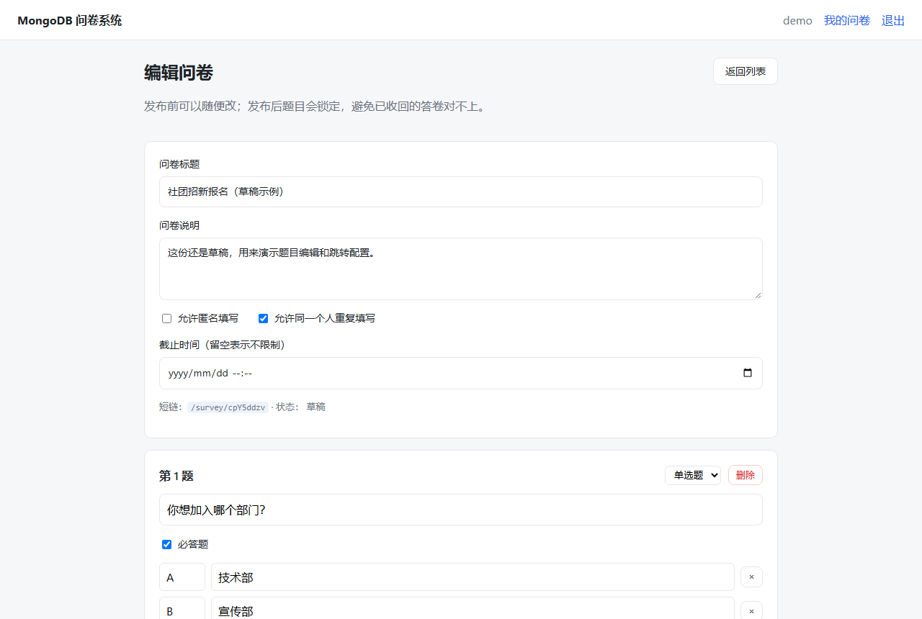
图 1 编辑器顶部：问卷信息、匿名与重复填写开关、截止时间
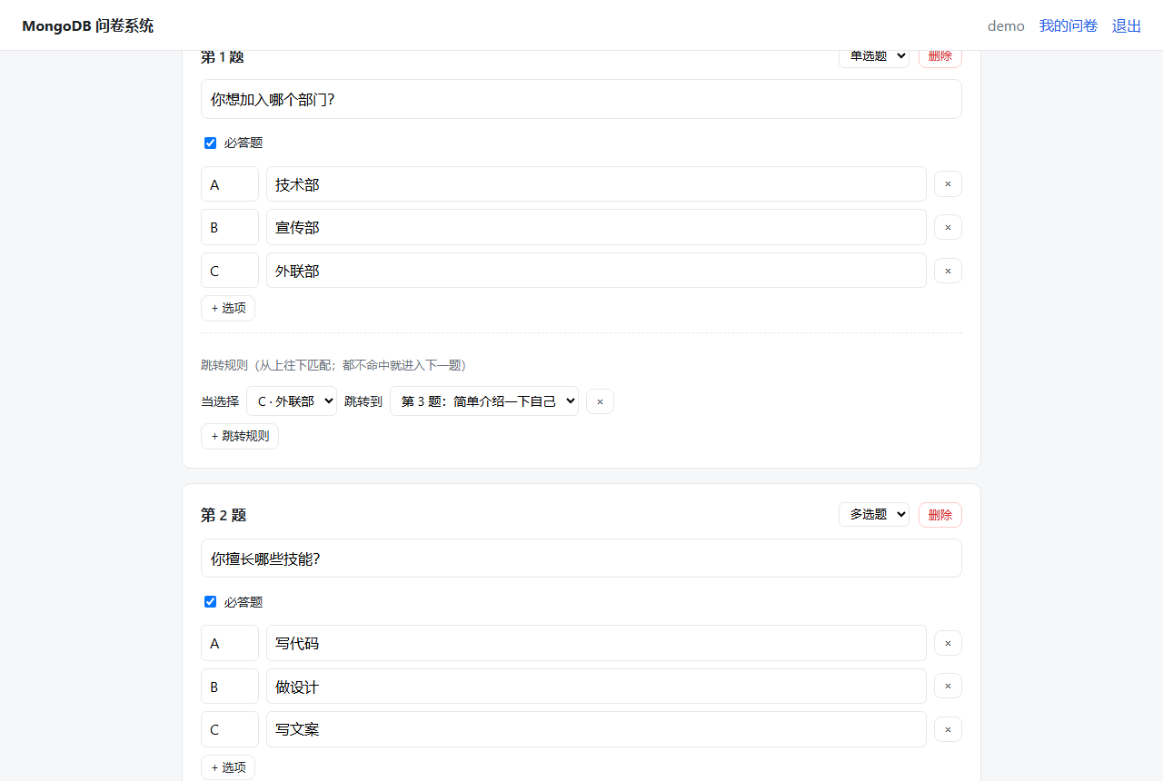
图 2 同一页往下：选项、数量限制和跳转规则
填写页一次只显示一道题，顶部有进度条。点“下一题”时先做本地校验，通过后按规则决定下一题；如果下一题越界，就提交。前端算跳转是为了即时反馈，但真正算数的是服务端——提交时服务端会重新算一遍路径。
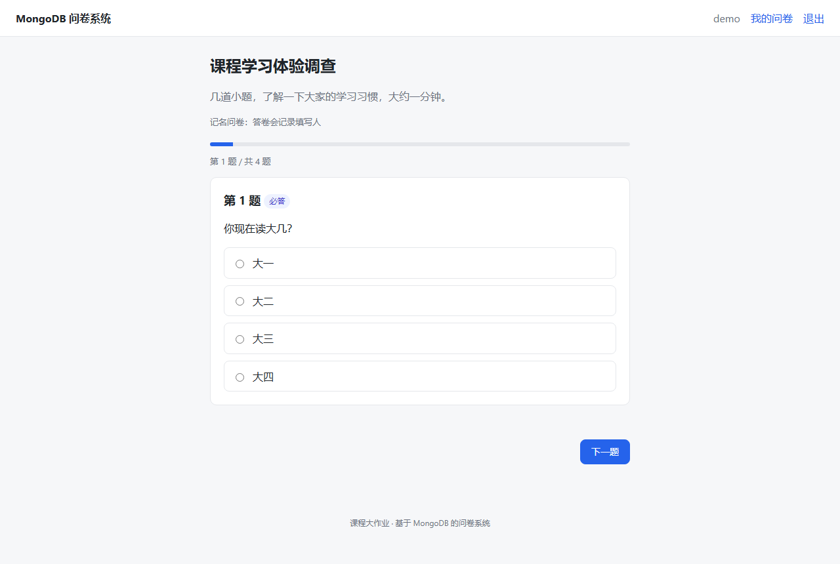
图 3 填写页：一次一题，进度条显示当前位置
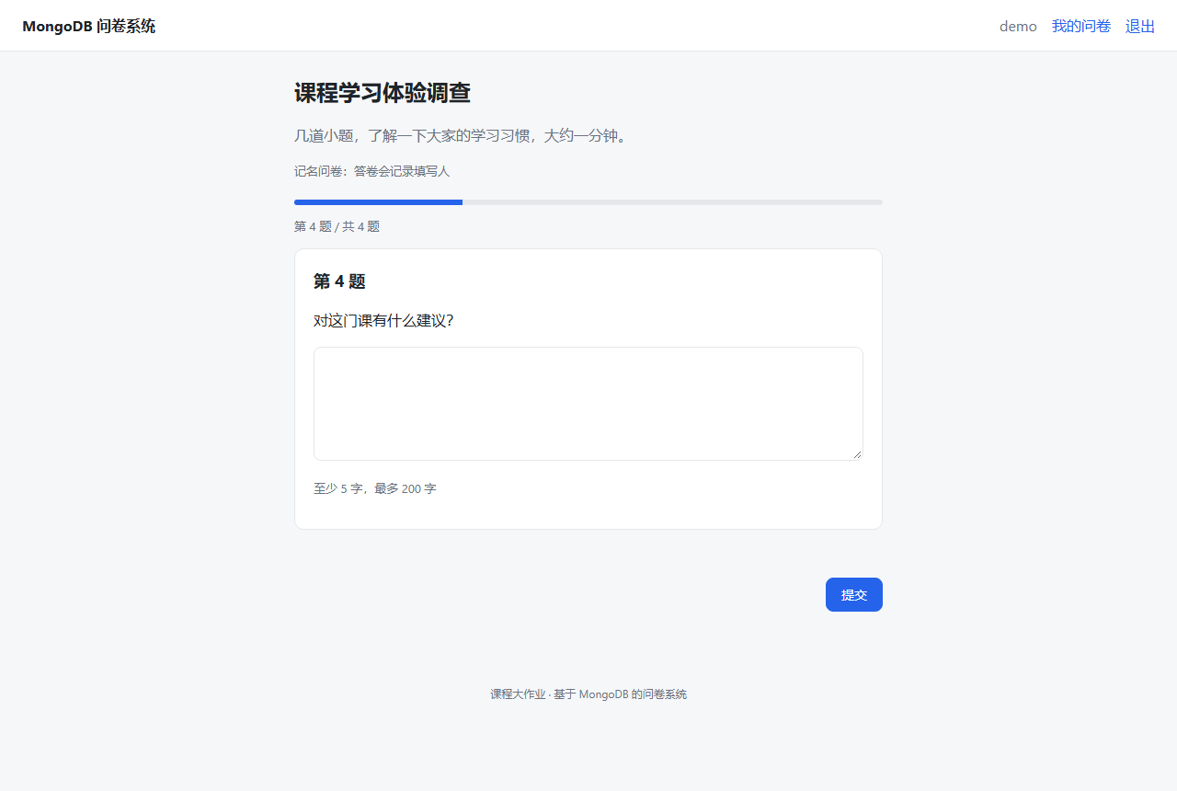
图 4 第 1 题选“大四”后直接跳到第 4 题
统计页是服务端渲染的：选择题用表格加条形长度表示占比，填空题列出全部文本，数字题显示平均、最小、最大。数据来自 computeStats，和接口用的是同一个函数，避免页面和接口两套口径。
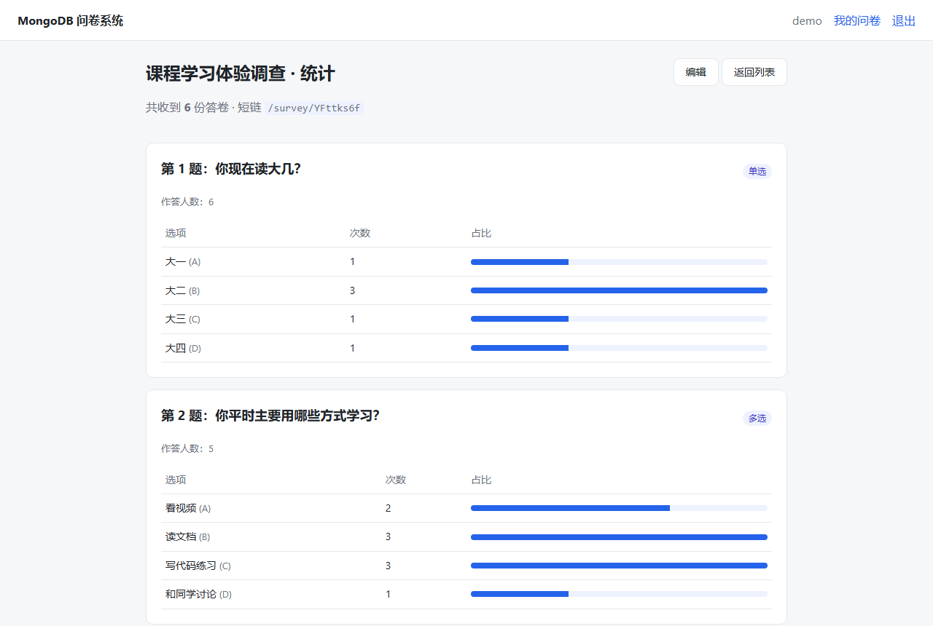
图 5 统计页：单选计数、多选计数和占比
六、测试与结果
测试分两层。单元测试覆盖跳转、校验、题目结构这些纯函数；API 测试起一个真实的 Express 实例，连独立的测试库，用 fetch 打接口，覆盖注册登录、建卷、发布、填写、统计、越权、重复填写、关闭和截止。用 Node 自带的 node:test，不另外装 Jest——接口测试本来就不需要浏览器。
层级 | 文件 | 数量 | 覆盖
单元测试 | tests/unit.test.js | 14 个 test | matchRule、computePath、validateSubmission、normalizeQuestions、validateForPublish、generateSlug
API 集成 | tests/api.test.js | 23 个子测试 | 完整业务链路和异常分支
浏览器检查 | scripts/ui-check.js | 2 条链路 | 编辑器保存、完整填写提交

测试库用 survey_test_时间戳，每次新建、跑完 dropDatabase，不碰演示数据。跑起来只有一条命令：
npm test
# tests 37
# pass 37
# fail 0
第一轮其实挂了 5 个。三个是测试自己写错了：有的用例没给答案，跳转规则根本不会触发，却断言应该抛错；有的文本长度不够，规则要求 5 个字，测试只写了 4 个；还有查询 _id 时传了字符串，MongoDB 不会自动转 ObjectId。另外两个是真问题：多选题的人数算多了，以及 npm test 里 node --test tests/ 在 Windows 下把目录当成了模块。
界面上的东西没法全用断言覆盖，所以又手工走了一遍：
场景 | 操作 | 预期 | 实际
重复用户名 | 注册 demo | 提示用户名已被占用 | 符合
发布空问卷 | 不添加题目直接发布 | 提示至少一道题 | 符合
必答提示 | 跳过必答题 | 提示这道题是必答题 | 符合
多选上限 | 选 3 个，上限 2 | 提示最多选 2 个 | 符合
数字范围 | 年龄填 200 | 提示不能大于 120 | 符合
跳转 | 第 1 题选大四 | 直接显示第 4 题 | 符合
复制链接 | 点复制链接 | 得到 /survey/xxxx | 符合

最后还用 Playwright 打开真实浏览器走了一遍：登录、编辑保存、第 1 题选 D 跳到第 4 题、完整提交、看统计。这一步主要是确认前端脚本没有在真实浏览器里出问题——单元测试和接口测试都测不到这些。
七、遇到的问题与解决
统计里“人数”被算多了
统计测试期望是 2，实际跑出来 4。查了半天，发现多选题的“作答人数”是按选项次数求和的：一个人选了 A、B 两项，就贡献了两次，人数自然翻倍。后来人数单独用 countDocuments 查，选项次数才用聚合。这个错误很隐蔽，因为单选题不会暴露——单选一个人只贡献一次。
路由顺序：/stats 被 /:id 吃掉
访问 /api/surveys/:id/stats 时，返回的是问卷详情。原因是 surveys 路由里的 GET /:id 先注册，把 /:id/stats 当成了 id 的一部分。把统计路由挂到问卷路由前面就好了。这种问题不报错，只是静默返回错的东西，不看返回内容很难发现。
测试挂了，先怀疑代码还是先怀疑测试
“跳转目标不存在应报错”的用例一直不抛错。看了半天代码，最后发现是用例没给答案——没有答案时规则不会命中，自然不会走到目标。这件事提醒我，测试挂了不一定是代码错，也可能是测试的前提没构造对。后来我养成了先看测试在测什么、再怀疑实现的习惯。
编辑器里的两个小毛病
跳转目标的下拉框保存后重新打开不回显，显示的是“选择题目”，但数据库里的规则其实还在——生成 option 时没给当前目标加 selected。另一个是整页截图时底部的保存按钮出现在第一题中间，原因是操作栏用了 position: sticky。一个改 selected，一个改成普通布局，都不难，但不看真实页面发现不了。
匿名和登录的别扭
需求里这两句话放一起是矛盾的。我一开始想干脆让匿名问卷免登录，后来觉得不对：文档明确说“填写的人需要先登录”，匿名更可能是指不记录身份。最后定成登录照旧、respondentId 存 null，并在 README 和报告里都写清楚。这个决定没有标准答案，但必须前后一致。
截图脚本选错了问卷
加了一份草稿做演示之后，脚本取列表第一份问卷，正好取到了草稿，填写页就 404 了。改成按状态取“已发布”的那份。顺带说，自动化脚本里这种“取第一个”的写法很脆弱，数据一变就翻车。
八、AI 使用说明
这个项目从需求梳理、写代码、跑测试到排版报告，基本每个环节都用了 AI。工具是 DeepSeek Harness 里的对话式助手，能读写本地文件、执行命令，所以我不是只问它问题，也让它直接改代码、跑命令。
最开始我让它把作业文档拆成功能清单和验收标准，并要求它单独列出文档里没写死的点。它列了匿名和登录的关系、重复填写、跳转方向、发布后能否改题、截止之后的行为这几条。后面我按课程要求逐条定了：匿名只是不记名、登录照旧；重复填写做成开关；跳转只往后；发布后锁题；截止后拒绝提交。
数据模型是我让它先出方案的重点。我让它设计 MongoDB 的集合结构，说明哪些字段内嵌、哪些用引用，并解释为什么不用关系型。它给了 users、surveys、responses 三个集合：题目内嵌进问卷，答卷单独存。我在此基础上把 sessions 拆出来单独放，加了 TTL 索引，又在答卷里补了 path 字段，记录实际作答路径。
跳转引擎也是我描述规则、它写初版。我告诉它：题目按顺序排，每道题可以挂若干条规则，单选按选项、多选按包含、数字按比较，命中就跳，没命中走下一题。它给了 matchRule 和 computePath。我检查时发现两个问题：没有防循环，目标题是否存在也没校验。后来让它加了 visited 集合和报错，又在发布校验里限定只能往后跳。
答案校验和统计也是我先说清楚口径再让它写。校验方面我要求只校验实际路径上的题，它给了 validateSubmission 的骨架；我补了未知题号直接拒绝、文本 trim。统计方面我让它用聚合管道写，它把单选、多选、文本、数字四类都写出来了，但多选题的“作答人数”是拿选项次数相加——一个人选三项就算成三个人。我改成单独 countDocuments 统计人数，选项次数才用聚合。
测试用例是我让它按模块列，覆盖注册登录、建卷、发布、跳转、校验、提交、统计、越权、重复填写、关闭和截止。它一次给了二十多个。第一轮跑挂了 5 个：其中 3 个是它用例本身写错——前提没构造、文本长度不够、ObjectId 传了字符串；另外 2 个是代码问题——多选人数算多了，以及 npm test 的目录参数在 Windows 下不对。
前端编辑器也交给它写。我要求不用框架、原生 JS，能增删题目和选项、配置跳转、保存成 JSON。它给了“状态数组 + 结构变化时重绘、输入时只改数组”的结构，避免输入框失焦。后面发现跳转目标的下拉框保存后不回显，我补了 selected；底部操作栏用了 sticky，整页截图时会盖住内容，改成了普通布局。
报告和截图脚本也用了 AI。我让它按“需求—设计—实现—测试—问题—AI”列提纲，再逐节扩写；截图脚本让它用 Playwright 打开页面、截图，并验证第 1 题选 D 会跳到第 4 题。脚本第一版取列表里第一份问卷，后来加了一份草稿就取错了，我改成按状态取“已发布”的那份。
它出错的地方集中在几类：统计口径、跳转防循环、测试前提、编辑器回显、脚本取错对象。这些不是语法错误，而是它不知道课程约定和业务口径——它不知道匿名还要登录，也不知道多选的人数不能按选项次数算。
所以有些决定我没有让它做：四个集合怎么划分、匿名和登录怎么解释、发布后要不要锁题、跳转能不能往前、“人数”按什么算、校验的边界。它给的是通用实现，这些取舍要按课程要求自己定。报告里的设计和问题记录，也是按这些实际决定写的。
九、第二阶段的准备
第二阶段会发新的需求变更，而且要求在这个系统上改、不能推倒重做。所以我这一版刻意留了几个地方：问卷文档带 schemaVersion，将来结构变化可以做迁移；题型用字符串枚举，新增题型只需要加分支，不用动历史数据；跳转规则是数组，以后要支持组合条件，可以往 when 里加字段，旧规则仍然有效；统计按题目循环生成，新增题型补一个聚合分支就行。
最可能要动的是“发布后锁题”这个决定。如果新需求要求已发布的问卷也能改题目，就得引入版本化：一份问卷多个版本，答卷记录当时答的是哪个版本。其次是协作编辑或题目分组——现在的 questions 是一个扁平数组，ownerId 也只有一个，真要多人协作，结构得调整。好在现在数据量不大，迁移成本可控。
附录 A 数据库字段速查
集合 | 字段 | 类型 | 说明
users | username / usernameLower | string | 显示名 / 小写唯一键
users | passwordHash / passwordSalt | string | scrypt 哈希与盐
users | createdAt | date | 注册时间
surveys | ownerId | ObjectId | 创建者
surveys | slug | string | 8 位短码，唯一
surveys | status | string | draft / published / closed
surveys | anonymous / allowMultiple | bool | 匿名 / 允许重复
surveys | deadline | date | null | 截止时间
surveys | questions | array | 题目、选项、约束、跳转
responses | surveyId | ObjectId | 所属问卷
responses | respondentId | ObjectId | null | 填写人，匿名时 null
responses | answers | array | 只含实际经过的题
responses | path | array | 实际作答路径
responses | submittedAt | date | 提交时间
sessions | _id | string | 会话 token
sessions | userId / expiresAt | ObjectId / date | 用户与过期时间（TTL）

附录 B 接口速查
方法 | 路径 | 说明
POST | /api/auth/register | 注册并登录
POST | /api/auth/login | 登录
POST | /api/auth/logout | 退出
GET | /api/auth/me | 当前用户
GET / POST | /api/surveys | 列表 / 新建
GET / PATCH / DELETE | /api/surveys/:id | 详情 / 修改 / 删除草稿
POST | /api/surveys/:id/publish | 发布
POST | /api/surveys/:id/close | 关闭
GET | /api/public/surveys/:slug | 公开取卷
POST | /api/public/surveys/:slug/responses | 提交答卷
GET | /api/surveys/:id/stats | 整卷统计
GET | /api/surveys/:id/stats/:qid | 单题统计

